
6.雞生蛋
農夫養了2隻母雞，有一隻母雞每天生1顆蛋，生4顆蛋就要休息一天，還有另一隻母雞生了1顆蛋就休息4天。如果這兩隻母雞要生100顆蛋，要多少天？
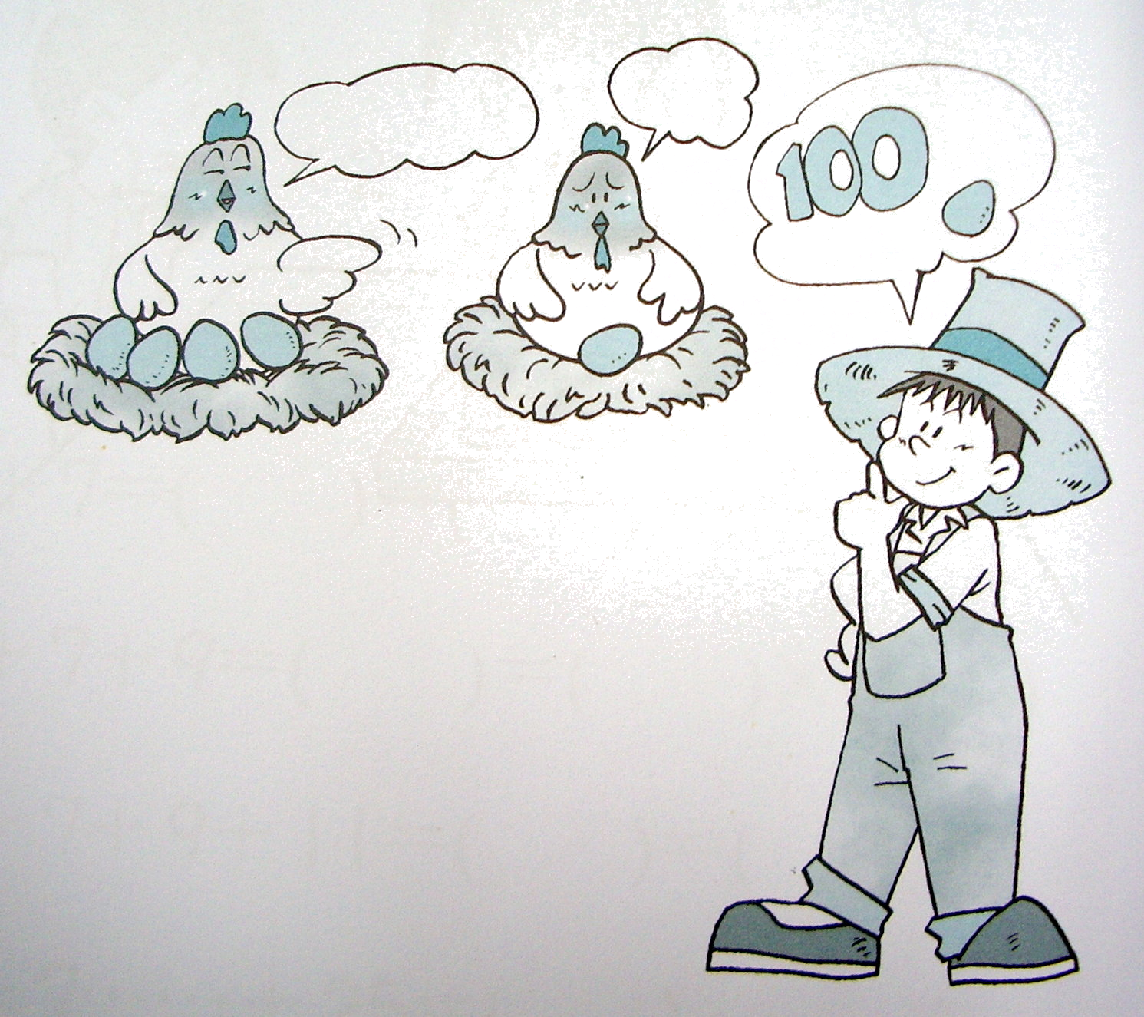
累…啊
ㄟ…粉遜喔！



思考一下，其實兩隻母雞要生5顆蛋需要多少天呢？只要想通這一點，就可找出答案了！

